Tài liệu hướng dẫn soạn bài 19 trang 96 sgk Lịch sử và địa lí 6 theo chương trình SGK mới bộ Chân trời sáng tạo giúp các em hiểu rõ hơn về những sự kiện bước ngoặt lịch sử đầu thế kỉ X: cuộc vận động giành quyền tự chủ, trận chiến Bạch Đằng lịch sử.
Mục tiêu cần đạt:
- Nắm được những nét chính của cuộc vận động giành quyền tự chủ của nhân dân ta dưới sự lãnh đạo của họ Khúc, Dương
- Trình bày được những diễn biến chính, ý nghĩa lịch sử của trận chiến Bạch Đằng lịch sử năm 938.

I. Trả lời câu hỏi phần kiến thức mới bài 19 sách Chân trời sáng tạo
Mở đầu nội dung soạn sử 6 sgk Chân trời sáng tạo bài 19 sẽ là phần gợi ý trả lời câu hỏi kiến thức mới có trong bài học:

1. [anchor data-parent="2" id="cau_hoi_trang_96_su_6_bai_19"]Câu hỏi trang 96[/anchor] sgk Chân trời sáng tạo
- Việc nhà Đường công nhận chức Tiết độ sứ cho Khúc Thừa Dụ thể hiện điều gì?
- Hãy cho biết những việc làm của Khúc Thừa Dụ và Khúc Hạo để xây dựng nền tự chủ cho dân tộc.
Gợi ý trả lời:
- Việc nhà Đường công nhận chức Tiết độ sứ cho Khúc Thừa Dụ thể hiện:
- Nhà Đường phải buộc thừa nhận người Việt có quyền cai quản đất nước của mình.
- Chế độ đô hộ của phong kiến phương Bắc đối với nước ta chấm dứt về danh nghĩa.
- Những việc làm của Khúc Thừa Dụ và Khúc Hạo để xây dựng nền tự chủ cho dân tộc:
- Chủ trương: "Chính sự cốt chuộng khoan dung, giản dị, nhân dân đều được yên vui"
- Tổ chức lại các đơn vị hành chính
- Bãi bỏ chính sách bóc lột của quan lại đô hộ
- Chiêu mộ thêm binh lính
- Chỉnh lại mức thuế, đặt quan lại mới phụ trách việc thu thuế
=> Đặt nền móng cho việc xây dựng chính quyền tự chủ của một nhà nước độc lập với phương Bắc.

2. Câu hỏi trang 97 sgk Chân trời sáng tạo
- Dựa vào lược đồ 19.2 kết hợp với thông tin trong bài học, em hãy trình bày những điểm chính về diễn biến và kết quả cuộc kháng chiến chống quân Nam Hán do Dương Đình Nghệ lãnh đạo.
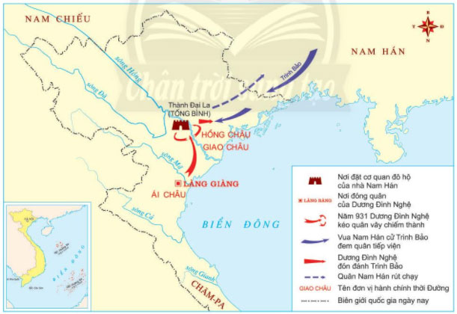
Hình 19.2 Lược đồ cuộc kháng chiến chống quân Nam Hán lần thứ nhất
Gợi ý trả lời:
Những điểm chính về diễn biến và kết quả cuộc kháng chiến chống quân Nam Hán do Dương Đình Nghệ lãnh đạo:
- Diễn biến:
- Mùa thu năm 930, quân Nam Hán xâm lược nước ta, Dương Đình Nghệ lãnh đạo nhân dân đấu tranh chống giặc.
- Dương Đình Nghệ xây dựng lực lượng ngày càng lớn mạnh tại làng Ràng ( Thiệu Dương, Thanh Hóa)
- Năm 931, ông đem quân ra tấn công thành Đại La
- Quân Nam Hán xin viện binh nhưng viện binh không kịp đến thì đội quân của Dương Đình Nghệ chiếm được Đại La, chủ động đón đánh quân tiếp viện do Trình Bảo cầm đầu
- Quân Nam Hán đại bại, chủ tướng bị chém đầu.
- Kết quả:
- Cuộc kháng chiến kết thúc thắng lợi. Đất nước ta giành lại được quyền tự chủ, Dương Đình Nghệ tự xưng là Tiết độ sứ tiếp tục xây dựng nền tự chủ.

3. Câu hỏi trang 98 sgk Chân trời sáng tạo
Dựa vào thông tin và các tư liệu SGK, em hãy:
- Tóm tắt kế hoạch đánh giặc của Ngô Quyền (nhận định điểm mạnh, điểm yếu của kẻ thù, địa điểm đón đánh, dự kiến về thời gian và cách đánh...)
- Nêu ý nghĩa của chiến thắng Bạch Đằng đối với lịch sử dân tộc.
Gợi ý trả lời:
- Kế hoạch đánh giặc của Ngô Quyền:
- Điểm mạnh của kẻ thù: mạnh khi ở chiến thuyền, ta không phòng bị được trước
- Điểm yếu của kẻ thù: dễ thụ động, hoang mang, hoảng loạn, rối lòng quân khi gặp hiện tượng nào đó bị bất ngờ
- Thời điểm: Cuối năm 938, Lưu Hoàng Tháo đem thuyền chiến lăm le tiến vào bờ cõ nước ta
- Địa điểm: Trên sông Bạch Đằng
- Cách đánh:
+ Ngô Quyền sai người đem cọc vạt nhọn đầu bịt sắt đóng ngầm trước cửa biển.
+ Khi quân giặc tiến vào, Ngô Quyền sẽ cho thuyền nhỏ ra khiêu chiến, nhử quân giặc tiến vào sâu cửa sông, nhử quân giặc vào bãi cọc ngầm.
+ Khi thủy triều rút, Ngô Quyền hạ lệnh tấn công, thuyền giặc va vào cọc nhọn, ta đem thuyền nhỏ ra đánh khiến quân giặc hoảng loạn nhảy xuống sông, Lưu Hoằng Tháo tử trận.
- Ý nghĩa của chiến thắng Bạch Đằng đối với lịch sử dân tộc: Trận thắng lớn ở sông Bạch Đằng năm 938 đã giúp chấm dứt 1000 năm Bắc thuộc trong lịch sử Việt Nam, mở ra một thời kỳ độc lập tự chủ lâu dài.

II. Hướng dẫn trả lời câu hỏi Luyện tập và vận dụng bài 19

1. Câu hỏi 1 luyện tập trang 99 sgk Chân trời sáng tạo
- Điền sự kiện vào các mốc thời gian trong sơ đồ bên dưới? Tại sao những sự kiện đó lại tạo nên bước ngoặt lịch sử đầu thế kỉ X?
Gợi ý trả lời:
- Các sự kiện theo mốc thời gian:
- Năm 905: Khởi nghĩa Khúc Thừa Dụ
- Năm 907: Khúc Thừa Dụ mất, con trai là Khúc Hạo lên thay, tiến hành nhiều cải cách tiến bộ.
- Năm 931: Dương Đình Nghệ đem quân ra tấn công thành Đại La.
- Năm 938: chiến thắng quân Nam Hán trên sông Bạch Đằng.
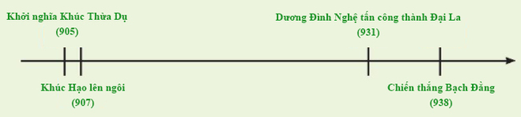
- Những sự kiện đó tạo nên một bước ngoặt lịch sử đầu thế kỉ X, chấm dứt thời kì Bắc thuộc, mở ra thời kì mới trong lịch sử dân tộc ta, thời kì độc lập tự chủ dân tộc lâu dài của dân tộc.

2. Câu hỏi 2 vận dụng trang 99 sgk Chân trời sáng tạo
- Em hãy tra cứu thông tin để biết hiện nay có những con đường, trường học, làng xã hay di tích lịch sử,... nào mang tên các vị anh hùng dân tộc trong thời Bắc thuộc ờ nơi em đang sống.
Gợi ý trả lời:
Tìm con đường, trường học, làng xã hay di tích lịch sử,... mang tên các vị anh hùng dân tộc trong thời Bắc thuộc ờ nơi em đang sống. Ví dụ:
- Phố Ngô Quyền, quận Hoàn Kiếm, Hà Nội
- Trường Trung học phổ thông Ngô Quyền, Hải Phòng
- Quận Ngô Quyền, thành phố Hải Phòng...
-/-
Các em vừa tham khảo nội dung chi tiết bài hướng dẫn soạn sử 6 bài 19: Bước ngoặt lịch sử đầu thế kỉ X thuộc bộ sách giáo khoa Chân trời sáng tạo. Hi vọng tài liệu sẽ giúp các em có thể hiểu và nắm chắc nội dung bài học hơn thông qua những lời giải chi tiết cụ thể. Chúc các em học tốt !

